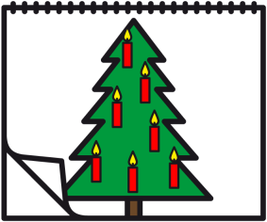  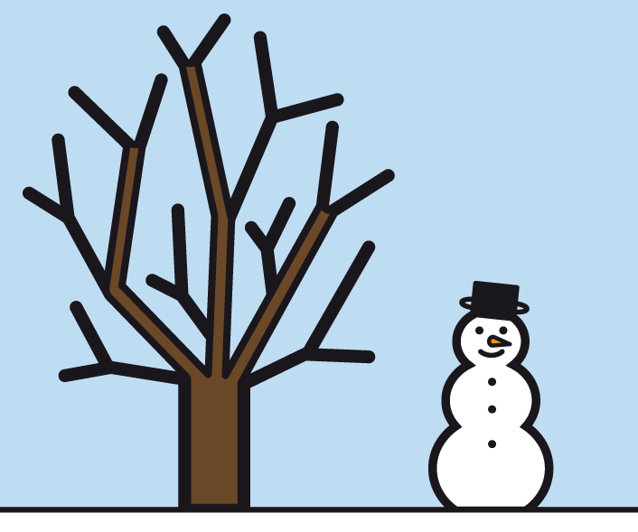 WINTER | Dezember 2025 | 

Mo | 1 |  | Di | 2 |  | Mi | 3 |  | Do | 4 |  | Fr | 5 |  | Sa | 6 |  | So | 7
 |  |  |  |  |  |  |  |  |  |  |  |  |  |  | 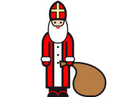 |  |  | 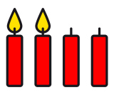
 |  |  |  |  |  |  |  |  |  |  |  |  |  |  | Nikolaus |  |  | Wochenende

Mo | 8 |  | Di | 9 |  | Mi | 10 |  | Do | 11 |  | Fr | 12 |  | Sa | 13 |  | So | 14
 |  |  |  |  |  |  |  |  |  |  |  |  |  |  | 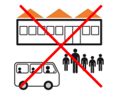 |  |  | 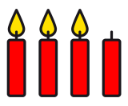
 |  |  |  |  |  |  |  |  |  |  |  |  |  |  | Wochenende |  |  | Wochenende

Mo | 15 |  | Di | 16 |  | Mi | 17 |  | Do | 18 |  | Fr | 19 |  | Sa | 20 |  | So | 21
 |  |  |  |  |  |  |  |  |  |  |  |  |  |  |  |  |  | 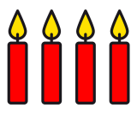
 |  |  |  |  |  |  |  |  |  |  |  |  |  |  | Wochenende |  |  | Wochenende

Mo | 22 |  | Di | 23 |  | Mi | 24 |  | Do | 25 |  | Fr | 26 |  | Sa | 27 |  | So | 28
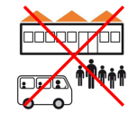 |  |  |  |  |  |  |  |  | 
Ferien |  |  | Ferien |  |  | Weihnachten |  |  | Weihnachten |  |  | Weihnachten |  |  | Wochenende |  |  | Wochenende
Mo | 29 |  | Di | 30 |  | Mi | 31 |  | Do |  |  | Fr |  |  | Sa |  |  | So
 |  |  |  |  |  | 
Ferien |  |  | Ferien |  |  | Silvester
Mo |  |  | Di |  |  | Mi |  |  | Do |  |  | Fr |  |  | Sa |  |  | So

